**Мой замечательный поход в гости к одной известной балерине.**

***07.10.22***

Пробудившись ото сна этим прекрасным пятничным утром, первым делом я направил свой взор сквозь покрытый пылью стеклопакет своего окна и с удивлением обнаружил, что вечно хмурый и унылый Питер решил встретить меня прекрасным солнечным днём. И я понял, что это знак. Знак, что я должен сегодня сделать что-то великое! Ну, или хотя бы просто хоть что-то…

Собственно, ровно 117 лет назад, толпы крестьян, рабочих и мелких служащих, суммарно более двух миллионов человек, подумали в точности так же и вышли на Всероссийскую политическую стачку – одну из самых крупных в Российской истории. Страшно ли им было бастовать, боялись ли они наказания за своё неповиновение, до какой стадии раскалены были их сердца, как громко урчали их пустые животы и болели натёртые мозоли, для того, чтобы спущенная тетива их тонко натянутых нервов отозвалась гулом по всей стране, а после – и за её пределами?

И вот, после того как эти тяжёлые думы овладели моим разумом, я понял, что я обязан узнать ответ на свои вопросы. И, наспех накинув на себя длиннополое пальто да нахлобучив наискось тюбетейку, я отправился в Музей Политической Истории России.

Прибыв по адресу Куйбышева 2-4, я, не без сожаления отдав свои кровные ради возможности прогрызть гранит науки, взошёл под высокие своды сего обилища истории.

Музей политической истории затрагивает XIX и XX века существования хрупкого рода человеческого от рождества Христова, но интересовали меня преимущественно дела дней не столь давеча минувших, то есть века двадцатого. Будет сложно перечислить все те вещи, что поразили моё неискушённое воображение, но, попробую начать подавать материал чуть более структурировано, дабы не спутать ваши мысли и не запамятовать всех мелких важных деталей сего рассказа. Пусть повествование моё станет чуть более скудным на высокопарные эпитеты, но, увы, видать такова цена правды.

Первое, чем бросается в глаза при посещении этого музея - этикетаж. Буквально к каждому экспонату приведена информативная справка, что будет полезна как для сведущих в науках исторических, политических, да прочей ереси гуманитарной, так и обывателям обыкновенным, як раб ваш божий. Поскольку плоды знаний о древности вкушал я давеча, я смог вспомнить или узнать много интересных для себя фактов. Из того, что быстро приходит в голову – была прекрасная кольцевая экспозиция с событиями, произошедшими 24-26 октября, во время октябрьской революции. Все события были расписаны по часам и минутам и моё ленное существо повергла в шок расторопность, с которой большевики смогли прибрать к своим рукам почти весь Петроград.

Слёзы наворачивались от сочувствия Коленьке, что вторым был призван на царствование престолом Российским, ибо узрев подпись его, боюсь я даже вообразить в своём ограниченном разуме, сколько битых часов тратил на документооборот и прочую рутину бюрократическую.

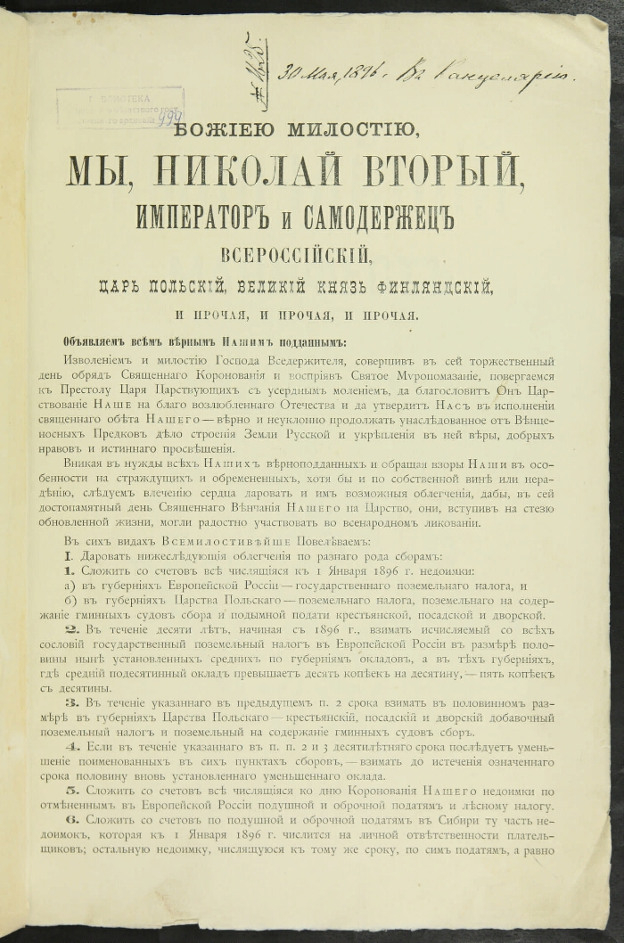

Также, первое, что можно заметить в стартовых залах музей – кровавость Российской истории. Огромное количество писем с планированием заказных убийств, описания тайных интриг всех против всех, ликование тех, чьи покушения удались и летящие с плеч головы всех прочих. Возликовав внутри от осознания того факта, что я живу не в те варварские времена, я получил и свой нож в спину. Мой добрый друг, что клялся мне хранить верность и в войну, и в чуму, намеренно пропустил мимо ушей своих все мои мольбы о запечатлении сих великих экспонатов не только в хрупкой памяти людской, но и на звонилку свою мобильную, что помечена яблоком раздора (видать не зря), и подло не совершил ни одной фотографии, дабы не смогли вы насладиться теми же произведениями искусства подлинного, а я получить отметку повыше да попрекраснее для глаза моего.

Приняв с болью в сердце печальный факт подлого предательства, я побрёл дальше один, разочаровавшись не только в конкретном человеческом индивиде, но и во всём роде людском, задумавшись глубоко о том, что, быть может, не Содом и Гамору сожгли в те времена злосчастные, а весь прочий мир, оставив лишь самых подлых да греховных в нашей смертной обители.

Самым интересным и неожиданным был зал с частушками.

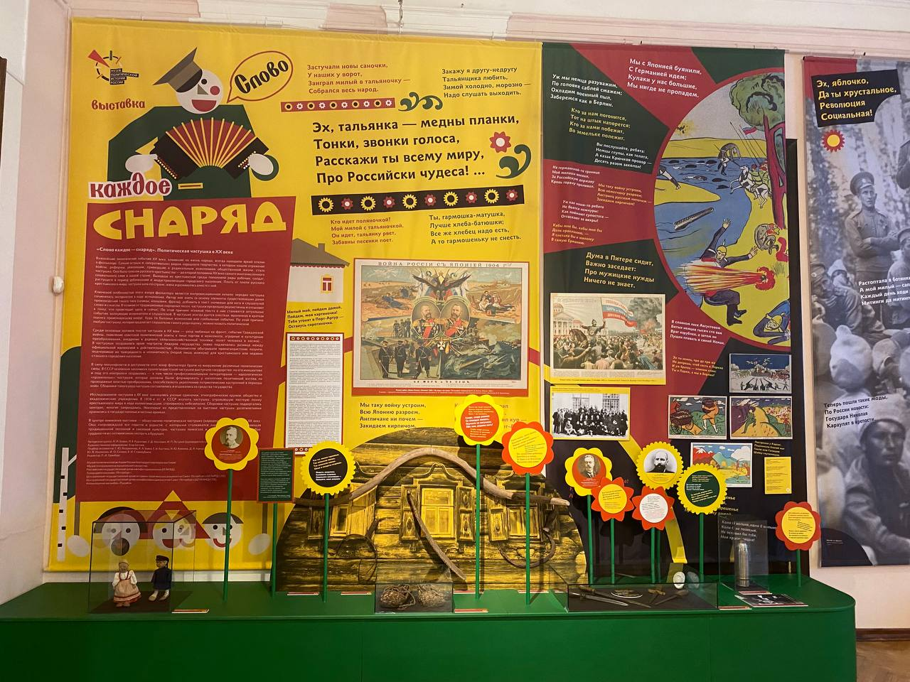

Оказывается, один из самых основных способов воздействия на пролетарские умы в те далёкие времена, в которые не существовало зомбоящиков, была простая, знакомая всем с малых лет, частушка. Частушки могли одинаково эффективно заниматься и пропагандой, и психологической подготовкой, и образованием, и ~~зачем я вообще просиживаю штаны в этом дурацком вузе если мог бы просто слушать частушки на репите~~, и это крайне интересный и неожиданный для меня вывод.

Отворив ещё пару дверей, мы попали в зал, посвященный балерине Кшесинской. Она была любимой балериной императора, одной из талантливейших балерин своего времени, но, посвящать целый зал человеку, что не внёс никакого серьёзного вклада в историю - по крайней мере странно, если не глупо.

Прокручивая в мозгу эти мысли и пытаясь познать логику создателей музея, мой взгляд случайным образом зацепился за колонну на фотографии особняка вышеобъявленной примы. Где-то я её уже видел…

Далее, из-за не самого удачного левел-дизайна, мы свернули не туда, и, пропустив несколько залов, оказались сразу в 90ых годах XX века. Довольно красивый зал с большим количеством телеэкранов и выглядывающими ящиками с листовками, чьих фотографий, увы, тоже, сделано не было. (Параграф о душевных травмах выше).

Но, не считая внешней привлекательности, больше в этом зале ничего не было. Чуть более интересным оказался зал, посвященный Сталинским временам. Например, меня крайне позабавила следующая статистика:

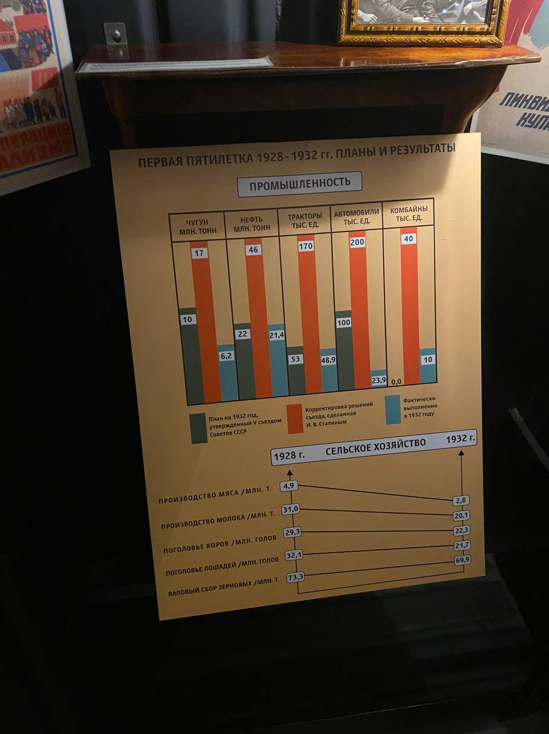

Из всех залов, связанных со Сталинскими реформами больше всего мне запомнилась экспозиция по второй мировой войне. Просто потому, что я устал от однообразных гор текста на старых пожелтевших листах, окружённых чуть более новыми горами текста, объясняющими, почему первые горы текста так важны и нужны. Стеллаж с трофейными портсигарами и продырявленным касками внёс некоторое разнообразие и оживил эту выставку.

На самой вершине, так высоко, что даже птицы там не летали (может быть, это связано с закрытыми окнами, но это не точно), расположился зал, связанный с историей Российской федерации. Почитав и узнав много интересного о первых днях нашей преобразившейся страны, а также обратив своё внимание на экспонат, представлявший из себя серой однотонное полотно и называвшееся “Первый трёхцветный флаг РФ” (И здесь я вновь сетую на отсутствие фотографий), я отправился вниз, к пропущенным залам и, встретил ЕЁ.

Нет, не подругу, чьё предательство ещё не улетучилось из моей памяти, и которую я уже достал количеством упоминаний, поскольку она сидит подле меня и читает всё, что я здесь строчу (нет, я её не простил, скорее просто смирился). Я увидел колонну. Ту самую, что не покидала мои мысли последние часа два. Ту самую колонну, что была на фотографии дома одной известной балерины, несколько сот залов тому назад.

В моей голове сложился пазл, собрался кубик-рубика, запечатался обратно в пакет тот рис, что я рассыпал при неудачной попытке вскрыть пакет своей физической силой ~~скорее, её отсутствием~~.

Дом, в котором расположился музей – это особняк Кшесинской, который она бросила во время революции, ведь была приближённой Николая Второго, и ей было просто запрещено оставаться.

В глубочайшем потрясении я прошёл пару шагов и стал жертвой очередного снизошедшего откровения. Я оказался в небольшой комнатке, красиво обставленной и снабжённой столом, печатной машинкой, лампой и прочими необходимыми для работы вещами. Прочитав описание, я узнал, что в этой же комнате век тому назад работал сам Владимир Ильич Ленин, вождь революции, наш идол и вдохновитель. Увы, его самого мы не застали (он на довольно длительной командировке в мавзолее), но такая увлекательная история здания, в котором мы оказались, повергла меня в очередной культурный шок (вроде, уже пятый за сегодня).

Едва переставляя свои ватные ноги, я прошёл сквозь оставшиеся пару залов, в очередной раз рассказывающих истории октябрьской революции и гражданской войны, и поспешил поскорее вернуться к своему рабочему месту, дабы, пока не пропал запал от увиденного и услышанного (там, местами, ещё и фильмы проигрывали), поведать вам об этом музее в сём замечательном очерке, который, увы, постепенно подходит к своему логичному финалу.

Надеюсь, я смог достаточно хорошо передать ~~спутанность своих мыслей,~~ и вы прочувствовали вместе со мной красоту и изящность этого скромного музея, что уютно расположился в доме с поистине уникальной историей. На сим я прощаюсь.

Точка.

